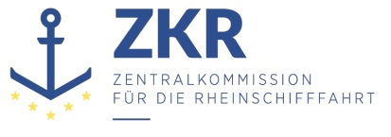
CCNR-ZKR/ADN/WP.15/AC.2/2019/25 corr. 1
Allgemeine Verteilung
10. Oktober 2019
Or. DEUTSCH

GEMEINSAME EXPERTENTAGUNG FÜR DIE DEM ÜBEREINKOMMEN ÜBER DIE INTERNATIONALE BEFÖRDERUNG VON GEFÄHRLICHEN GÜTERN AUF BINNENWASSERSTRAẞEN (ADN) BEIGEFÜGTE VERORDNUNG (SICHERHEITSAUSSCHUSS)
(35. Tagung, Genf, 26. bis 30. August 2019)
Punkt 3 d) zur vorläufigen Tagesordnung
Durchführung des Europäischen Übereinkommens über die internationale Beförderung von gefährlichen Gütern auf Binnenwasserstraßen (ADN): Sachkundigenausbildung

Niederschrift der zwanzigsten Sitzung der informellen Arbeitsgruppe „Sachkundigenausbildung“

Korrekturen

Vorgelegt von der Zentralkommission für die Rheinschifffahrt (ZKR)*,,**
1. Absatz 37
Den Text ändern in:

„37. Die informelle Arbeitsgruppe vereinbart, die nächste Sitzungen vom 24. bis 26. März 2020 in Straßburg abzuhalten. Der Beginn ist für 14.00 Uhr und das Ende für 13.00 Uhr geplant.“.

***

* Von der UN-ECE in Englisch, Französisch und Russisch unter dem Aktenzeichen ECE/TRANS/WP.15/AC.2/2019/25 corr. 1 verteilt.
** Entsprechend dem Arbeitsprogramm des Binnenverkehrsausschusses für 2018-2019 (ECE/TRANS/2018/21/Add.1 (9.3.)).

